**Sistema**

**De**

**Comanda**

O Objetivo desse PDF é mostrar somente algumas telas do Sistema de Comanda, com o intuito de mostrar o seu funcionamento.

Vale ressaltar que neste PDF não possui todas as telas do sistema, mas sim as principais para que seja perceptível a manipulação do sistema. Embora não tenha todas as telas, será explicado detalhadamente o funcionamento do sistema.

**Tela Inicial:**

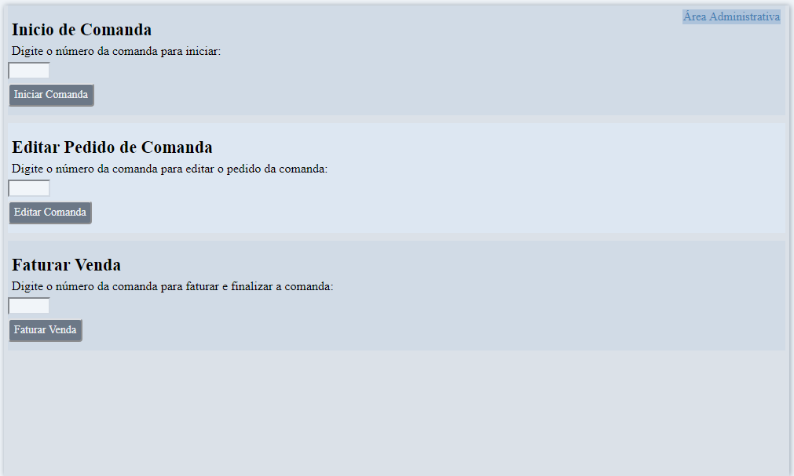

Neste tela é possível **Iniciar** uma comanda, **editar** uma comanda já iniciada e **faturar/finalizar** uma comanda já iniciada, sendo possível selecionar se o valor final será contabilizado 10% ou não.

No topo, no lado direito possui um link “Área Administrativa” que direciona para uma tela de login, onde após autenticado, o administrador poderá **consultar**, **editar** e **cadastrar** os produtos com seus respectivos preços.

Na imagem abaixo (próxima página) mostra como é a tela inicial do administrador:

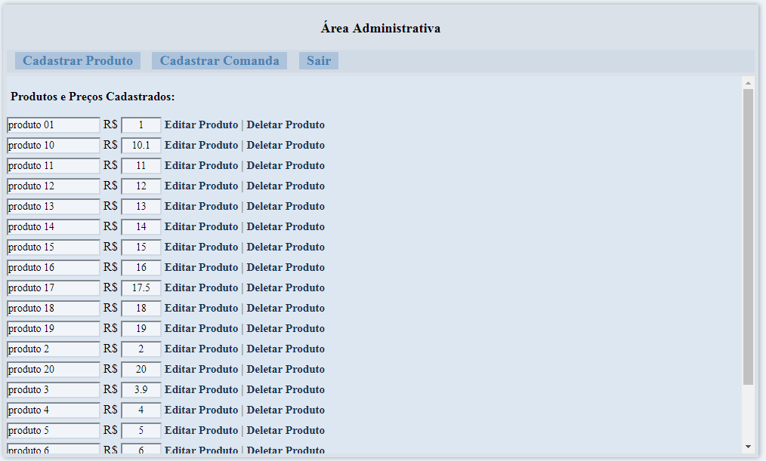

No topo dessa tela possui o menu com: **Cadastrar Produto** **e Cadastrar Comanda** e **Sair**.

Abaixo há detalhes de cada opção:

**Cadastrar Produto:** Ao clicar abre uma nova tela onde é possível digitar o nome do produto, código de produto e preço a ser cadastrado.

**Cadastrar Comanda:** Ao clicar abre uma nova tela onde é possível digitar o número da comanda a ser cadastrada.

**Sair:** Ao clicar será finalizada a sessão do administrador.

Perceba que abaixo do menu possui a listagem de produtos cadastrados no sistema e seus respectivos preços e, ao lado de cada produto, possui links de “editar” e “deletar” o produto.

**Editar produto:** Ao editar algum produto, abrirá uma nova tela com o nome, código do produto e preço antigo, sendo possível manipular e escolher novos valores, desde que o nome ou código do produto não exista. Ou seja, isso evita que haja produtos exatamente com o mesmo nome e mesmo código.

**Deletar produto:** Ao clicar neste link, primeiro o sistema questionará se realmente deseja apagar o produto. Se clicar em “ok” o produto será apagado com sucesso.

O sistema está interativo, onde ele te dá feedback dos processos, como “produto cadastrado com sucesso”, “comanda cadastrada”, “venda registrada” e etc.

Obs.: Para o cadastro ou edição do campo “Preço”, deve se colocar ponto (.) antes de indicar os centavos, como: “10.50”, “21.30”. Ou seja, não pode ser utilizado virgula.

Na próxima página voltaremos a mostrar sobre a tela principal de comanda.



Neste tela inicial, deve-se digitar o número da comanda para iniciar, editar ou finalizar o processo. Abaixo há detalhes:

**Inicio de Comanda:** Ao digitar uma comanda válida e clicando em “Iniciar Comanda”, abrirá outra tela onde é possível inserir os produtos adquiridos. Caso uma comanda já esteja sendo utilizada, ao tentar iniciar a mesma, o sistema não permitirá e informará que a tal comanda já está em uso.

**Editar Pedido de Comanda:** Caso já tenha feito o processo de inserção de produtos na comanda e queira retirar ou adicionar um produto, basta digitar a comanda. Vale lembrar que se a comanda não estiver iniciada, logo, não será possível editar a mesma.

**Faturar Venda:** Após inserir os produtos na comanda, digite a comanda neste campo e clique em “Faturar Venda”. Abrirá uma tela com informações da venda, como: produtos adquiridos, quantidade de produtos, se o cliente pagará 10% e etc.

Na próxima pagina mostramos a tela que aparece ao digitar e clicar em “**Inicio de Comanda**”.

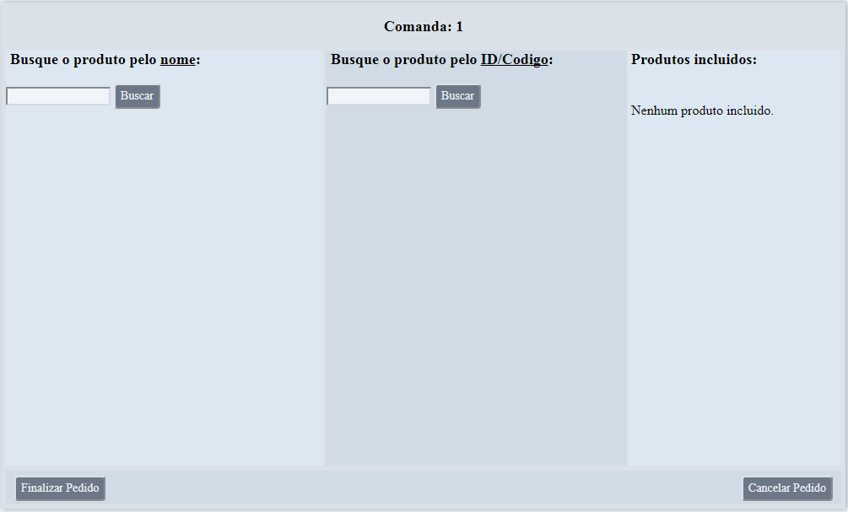

Perceba que há **duas** formas de procurar um produto: digitando parcialmente o nome ou o código de produto que é digitado por você no momento do cadastro do produto. O código do produto deve ser único. Caso não utilize esse recurso, poderá buscar um produto pelo nome, exemplo para o produto “Coca-Cola 2 litros”:

Na coluna de “Busque o produto pelo nome”, digite parcialmente o nome “Coca” ou “Coca-Cola” e etc., não é obrigatório digitar o nome todo, mas quanto melhor a busca realizada, melhor será o resultado dos produtos. Abaixo possui um exemplo de busca por “prod”:

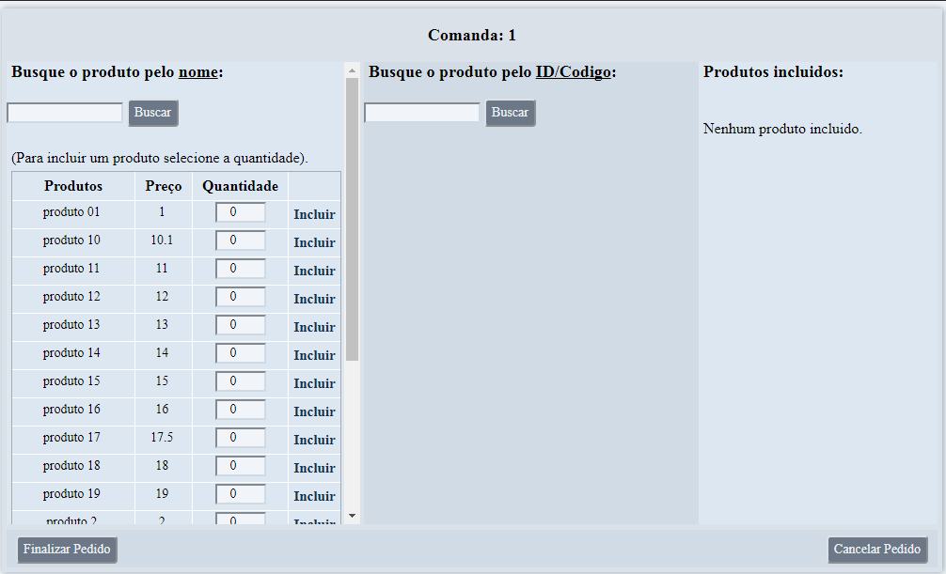

Perceba que retornou todos os produtos cadastrados onde tenha no nome o trecho “prod”.

Perceba também que aparecem quatro sub-colunas, sendo:

**Produtos**: Propriamente dito, nesta sub-coluna contém todos os produtos retornados na busca.

**Preço**: Ao lado de cada produto há o valor/preço unitário do mesmo.

**Quantidade**: Este campo deve ser digitado OBRIGATÓRIAMENTE, pois é referente a quantidade adquirida de um produto. Inicialmente todos os produtos retornados da busca veem com valor igual a 0.

Na quarta sub-coluna está a opção para incluir o produto da respectiva linha.

Exemplo:

Para adicionar o produto com nome “produto 16” basta digitar a quantidade e clicar em “incluir” e pronto.

Perceba que no lado direito da tela há “Produtos Incluídos”. Ao ser incluído um produto, automaticamente o respectivo produto aparecerá nessa coluna para que seja possível saber o que já foi incluído no pedido.

Segue a tela de alguns produtos adicionados:

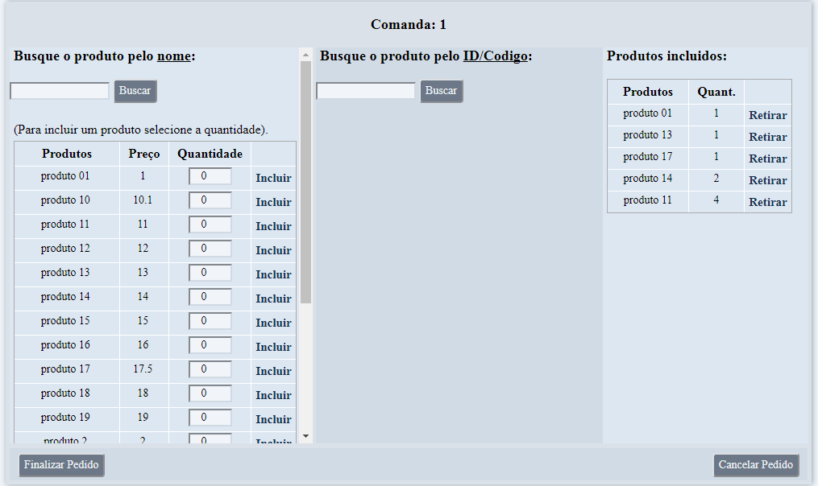

Perceba que foi incluído alguns produtos e na coluna de produtos incluídos mostra também a quantidade de cada produto adicionado e, também tem a possibilidade de retirar algum produto do pedido.

No rodapé possui dois botões:

**Finalizar Pedido:** Ao clicar nesse botão o pedido é salvo com sucesso com os produtos inclusos. Não é possível finalizar um pedido sem ter incluído pelo menos um produto.

**Cancelar Pedido:** Ao ser clicado o pedido é cancelado e a comanda é liberada.

Obs.: Perceba que no topo há o número da comanda em que está sendo manipulada.

Após clicar em algum dos dois botões o sistema será direcionado para o inicio.



Ressaltando que caso queira editar o pedido feito, basta digitar a comanda e clicar em “Editar Comanda”.

Para faturar e finalizar a venda, digite a comanda e clique em “Faturar Venda”. Abrirá a tela abaixo:

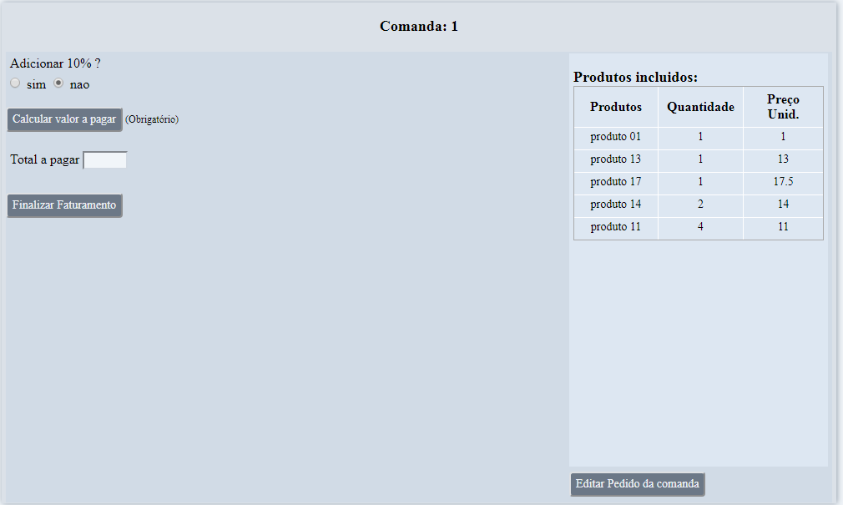

Novamente o número da comanda a ser finalizada está informada no topo. Há duas colunas, onde uma tem possiblidade de selecionar se o cliente pagará os 10% do garçom ou não.

Após selecionar a opção de porcentagem, deve-se clicar em “Calcular valor a pagar” OBRIGATÓRIAMENTE, e então será calculado o valor da venda.

Caso os 10% esteja “sim”, será acrescentado 10% no valor, se não, será calculado apenas o valor dos produtos.

Perceba também que na coluna da direita tem a listagem de produtos associados a comanda; a quantidade do respectivo produto e; o seu valor unitário. Mais em baixo há o botão para editar a comanda antes de finalizar, caso seja necessário.

Abaixo segue a tela desse exemplo com os 10% como “sim”:

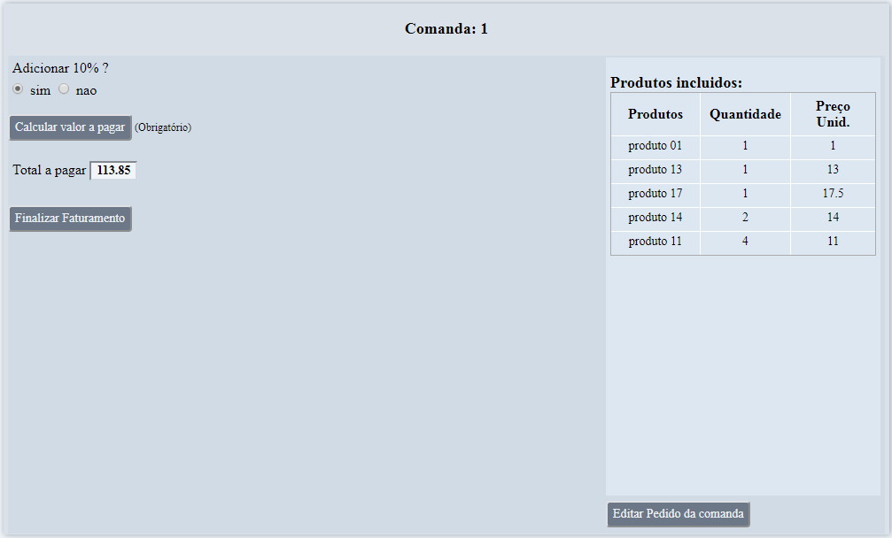

Após o sistema calcular o valor a ser pago, basta clicar em “Finalizar Faturamento” para gravar a venda. Automaticamente o sistema será direcionado para a tela inicial.